ЗОНА ЗА КЪПАНЕ “НОВ ПЛАЖ”

Класификация на водата за къпане
На база на резултатите от провеждания мониторинг на качеството на водата за къпане в зоната за периода 2021 – 2024 г. съгласно изискванията на европейското законодателство:


Общо описание на зоната за къпане:
Зоната за къпане прилежи към „Нов плаж” в гр. Балчик и алея „Дамбата” – крайбрежната алея на града. На изток обхваща акваторията непосредствено до кея на яхтеното пристанище, а на запад се разпростира до третата буна от него. Попада в границите на НАТУРА 2000. Бреговата зона е силно променена, предвид изградените брегоукрепителни съоръжения. Достъпът до зоната е свободен.
Средната дълбочина на водата за къпане е около 1,2 метра. Няма съществена разликата между приливите и отливите в зоната. Водата се ползва основно за къпане. Не се практикуват водни спортове.
Районът е благоустроен. В близост до зоната е разположена пречиствателната станция за отпадни води на гр. Балчик, която зауства навътре в морето, извън зоната на перспективно ползване.

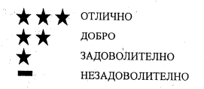
Карта на зоната за къпане в подходящ мащаб с нанесено местоположение на пункта за взимане на проби
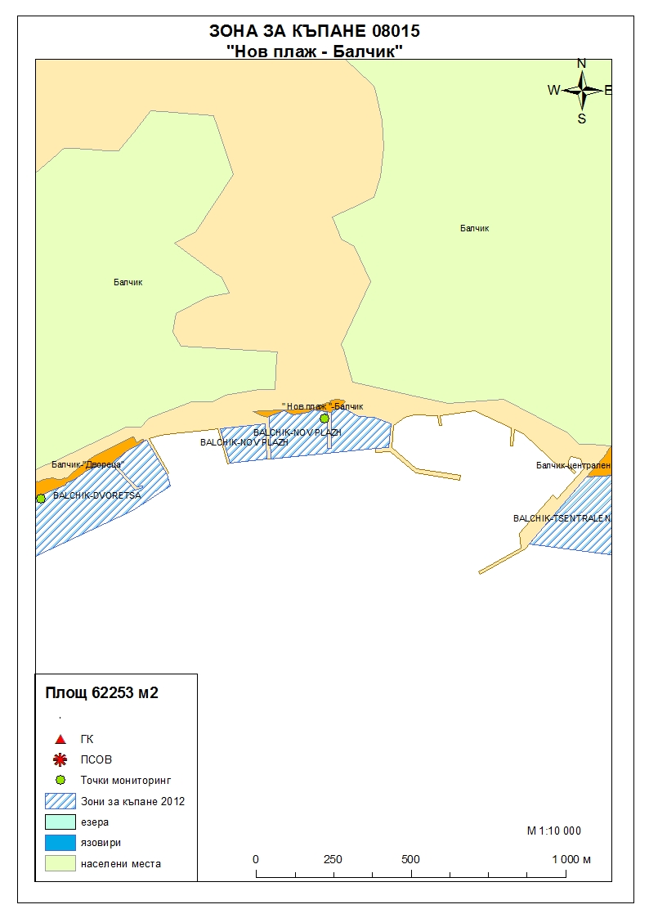
Мястото е идентифицирано като зона за къпане в Европейския съюз с пункт
за вземане на проби, посочен на картата.

Поле за поставяне временна забрана и предупреждения относно
безопасността за ползване на водата за къпане

Компетентен орган: Регионална здравна инспекция – Добрич
Телефон за сигнали: 058/588 614
Интернет адрес на профила на водата за къпане: http://www.rzi-dobrich.org/169-морски

